Felmérőprogram
9-14 éves korú tornászok számára

Készítette: Bordán Csaba

A munkacsoport tagjai: Halmos Csaba
Kovács Antal
Tamás Szóra Lóránd Tóth Levente
Puskás Péter

Köszönet: Minden edzőnek, aki az új felmérőprogram megalkotásában tevékenyen részt vett és hathatós segítséget nyújt egy új szemléletű utánpótlás nevelés elindításában.

Tartalom

Contents
1. Bevezetés 4
2. Értékelés 4
A következő pontok képezik az értékelés alapját 4
Megelőző és befejező elem 4
Fő elemek 5
A több elemből álló követelmények értékelése 5
Kísérletek száma 5
A nehézségi fok/elemérték bejelentése 5
Bemutatási kritérium 5
Érkezések 5
3. Táblázat az egységes értékelésért 6
4. Korosztályok 2018-tól a Magyar Torna Szövetség által rendezett felméréseken 6
5. TALAJ 7
6. LÓ 11
7. GYŰRŰ 15
8. UGRÁS 19
9. KORLÁT 23
10. NYÚJTÓ 29
11. Kondicionális képességek felmérése 33
12. Ízületi mozgékonyság 36
12.7. Magastartás a falnál 40

Bevezetés
A felmérő program a versenyprogrammal és annak gyakorlatanyagával együtt képez egy egészet. A technikai részben az egyes szerek speciális követelményéit követve, korosztályokra lebontva alkottuk meg a feladatokat. Az adott korosztályokban meghatározott gyakorlatok kulcselemei, bónuszelemei valamint a következő korosztály gyakorlatainak bónuszelemei azok, melyek a felmérő gerincét képezik.

A program több célú. Alapvető szerepe van egyrészt az élsportra való kiválasztásban, másrészt a versenyeredményekkel együtt egy objektív válogatási elvet biztosít az arra alkalmas tornászok korosztályos válogatott keretekbe kerülésére. Ezeken felül, nagy szerepe van egy korszerű felkészítési rendszer és egy egységes technikai arculat kidolgozásában.
A felmérő továbbá iránymutató kevésbé tapasztalt edzőknek. A korosztályos versenygyakorlatokkal együtt egy jól használható vezetőszár lehet, mely segítségül szolgál a mindennapi munkához.

A tornászok képzésében alapvető szerepe van a kondicionális és a koordinációs képzésnek. Ennek okán a felmérő két fő részre oszlik. A koordinációs rész a szereken bemutatott technikai követelményekkel, a kondicionális rész az erővel és ízületi mozgékonyággal teszi teljessé a felmérést.

Értékelés

A következő pontok képezik az értékelés alapját

- A bemutatott és a leírt elemek, elemkapcsolatok azonossága
- A bemutatott elemek, elemkapcsolatok technikája
- Kivitel
- Adott esetben az érkezés

Minden korosztályban és valamennyi speciális követelmény csoporton belül 6 különböző nehézségi fokú/értékű elemet, elemkapcsolatot lehet bemutatni. Ezek az „egyszerűtől a nehézig” alapelvet követve épülnek fel.
A tornász és edzője elemcsoportonként egy a korosztálynak és tudásnak megfelelő értékű elemet választhat a felsorolt lehetőségek közül és ezeket sorban mutatja be a bíróknak.
A bemutatott elem értékelése 0-5 pontig terjed 0,5 pontos különbségekkel.

Minden technikai végrehajtásnál követni kell a FIG szabályait. A szőnyeg használatáért nincs plusz levonás.

Az egyes nehézségi fokok/értékek nem minden esetben vannak teljesen kihasználva, és létezik olyan korosztály is, ahol egy adott elemcsoportban nem kell/lehet bemutatni elemeket. Ezek megítélésekor az adott korosztály képességeit vettük figyelembe.

Megelőző és befejező elem
Az elemek, elemkapcsolatok értékelésénél – amennyiben az elemnél nincs egyértelműen jelezve – szükséges egy megelőző és egy befejező elem végrehajtása. Ezek bármilyen elemek lehetnek, a cél, hogy a tornász egy rendezett kezdő és befejező helyzetet mutasson. Amennyiben a bemutatott elem vagy elemkapcsolat kezdete és vége nem a torna sajátosságának megfelelően igényesen kivitelezett, a hibákon felül büntető levonás alkalmazandó.

Fő elemek
A legtöbb nehézségi fok valamely elemkapcsolatból áll. Ezeken belül minden esetben egy fő elemet kell értékelni. A programban ezek vastagon szedetten szerepelnek. Az elemkapcsolat többi mozgáseleme is az értékelés része, de a fő elem értékelése a mérvadó.

A több elemből álló követelmények értékelése
A bemutatott elemek egyenként kapnak pontot, a pontszámok összegét átlagolva kapjuk meg az adott elemkapcsolat végső értékét.

Kísérletek száma
A versenyzőnek csak úgy, mint a versenyen egy lehetősége van a bemutatásra. Ez is azt szolgálja, hogy a versenyző és edzője alaposan átgondolva, az edzésen tanultakat és ott már sikeresen végrehajtott elemeket mutasson be a felmérőn.

A nehézségi fok/elemérték bejelentése
A nehézségi fokot/elemértéket a bemutatás előtt a bírók részére le kell adni. Ez bevezetésre kerül az arra készített formanyomtatványba. Ezután a bemutatandó elemen változtatni nem lehet.
A helyszíni nevezésnél minden edző köteles leadni a bemutatandó elemek listáját, nyomtatott formában. A változtatás jogát továbbra is fenntartjuk.
Azonos gyakorlatelemeknél különböző magasságokkal (lábfej, csípő, váll magassága a szerhez viszonyítva) a nehézségi fokot nem kell bejelenteni. Ezekben az esetekben a bírók döntik el, hogy melyik nehézségi fokot milyen értékkel alkalmazzák a végső pontszám megállapításakor. Hasonló helyzet áll fent lovon a pároskörök esetében. Itt esés esetén alkalmazhatnak a bírók egy alacsonyabb nehézségi fokot, de a végrehajtási értékből az esés miatt 1,0 pontot le kell vonni.

Bemutatási kritérium
A versenyzők versenyfelszerelést viselnek. A bemutatott elemeket, elemkapcsolatokat minden esetben a versenyszólításnak megfelelően kell kezdeni és befejezni.

Egy fogáson belül több elem is bemutatható.
Szólítási sorrend a szereken nincs.

10-11 évesek is használhatnak polifoamot a felkaros elemek bemutatásánál.

Érkezések
Talaj: 9 / 10-11 évesek a talajt az akrobatikus csíkon mutathatják be. 12-13 / 14 éveseknél a bemutatás a nagy talajon történik (csak a verseny talaj területét lehet használni, plusz szőnyeg engedélyezett, azaz használatért nincs levonás).
Gyűrű, korlát, nyújtó: Szivacsgödör használata nem engedélyezett. Az elemeket versenykörülmények között használt érkezésre kell bemutatni. Plusz szőnyeg használata lehetséges. A magasság a legfelső szőnyeg tetejétől, a szer magasságáig van meghatározva. Minden korosztály versenyén is használható plusz szőnyeg/bála megengedett a felmérőn is.
Ugrás: érkezése verseny magasság, kemény érkezővel a tetején (ha csak gödörbe oldható meg a verseny lebonyolitása), plusz szőnyeg használható.

Táblázat az egységes értékelésért

Pont | Levonás | Technika | Kivitel | Érkezési hibák
5,0 pont | nincs levonás | nincs levonás | nincs levonás | nincs levonás
4,5 pont
4,0 pont | 0,1 pont | kis hiba | kis hiba | kis hiba
3,5 pont | 0,2 pont
3,0pont | 0,3 pont | közepes hiba | közepes hiba | közepes hiba
2,5 pont | 0,4 pont
2,0 pont | 0,5 pont | nagy hiba | nagy hiba | nagy hiba
1,5 pont | 0,6-0,9 pont
1,0 pont | ≥ 1,0 pont | Esésé esetén. Hibásan vagy hiányosan végrehajtott elem, elemkapcsolat a fent jelölt levonásoknál nagyobb levonással.
0,5 pont
0,0 pont |  | nem felismerhető | nem felismerhető | nem felismerhető

Korosztályok 2018-tól a Magyar Torna Szövetség által rendezett felméréseken

Életkor | GYERMEK KEZDŐ | GYERMEK HALADÓ | SERDÜLŐ KEZDŐ | SERDÜLŐ HALADÓ
14
13
12
11
10
9
 | 9 éves | 10-11 éves versenyzők | 12-13 éves versenyzők | 14 éves versenyzők

TALAJ

9  évesek | Érték | Bemutatható elemek, elemkapcsolatok | Szer
Nem akrobatikus elemek | 1 | terpeszállás; emelés kézállásba
 | 2 | zártállás; emelés kézállásba terpesztett lábbal
 | 3 | térdelőtámaszból emelés kézállásba
 | 4 | térdelőtámaszból emelés kézállásba, ereszkedés vagy gurulás előre alapállásba; gurulóátfordulás hátra kézálláson át nyújtott karral és nyújtott lábbal
 | 5 | gurulóátfordulás előre terpesz támasz ülőtartáson át emelés kézállásba, ereszkedés csípőhajlítással állásba; guruló átfordulás hátra nyújtott karral és nyújtott lábbal kézállásba
 | 6 | szabadon választott elem (minimum "B" érték)

Akrobatikus elemek előre | 1 | fejenátfordulás szögállásba, karok magastartásban | Akrobatikus csík
 | 2 | kilépés; kézenátfordulás (magasított kiinduló helyről 25 cm)
 | 3 | ugródeszkáról szökkenéssel, vagy egy lépés szökkenéssel, kézenátfordulás, dőlés hasonfekvésbe
 | 4 | maximum 3 lépés, kézenátfordulás, repülő gurulóátfordulás
 | 5 | maximum 3 lépés, szabadátfordulás előre zsugorhelyzetben
 | 6 | szabad átfordulás előre, repülő gurulóátfordulás

Akrobatikus elemek hátra | 1 | kézenátfordulás balra, szökkenéssel, utánlépéssel kézenátfordulás balra, bal lábzárással és 90°- os fordulat jobbra, érkezés szögállásba, karok mellső rézsútos mélytartásban; | Akrobatikus csík
 | 2 | ugródeszkáról szökkenéssel vagy egy lépés, szökkenéssel, arabugrás, érkezés szögállásba karok rézsútos mélytartásban gurulás hátra
 | 3 | ugródeszkáról szökkenéssel vagy kilépés, szökkenéssel, arabugrás, kézenátfordulás hátra, függőleges felugrás.
 | 4 | ugródeszkáról szökkenéssel vagy kilépés, szökkenéssel, arabugrás, kézenátfordulás hátra 2x
 | 5 | maximum 3 lépés, arabugrás, kézenátfordulás hátra, szabadátfordulás hátra zsugorhelyzetben
 | 6 | j

10-11  évesek | Érték | Bemutatható elemek, elemkapcsolatok | Szer
Nem akrobatikus elemek | 1 | térdelőtámaszból emelés kézállásba, ereszkedés vagy gurulás előre alapállásba; gurulóátfordulás hátra kézálláson át nyújtott karral és nyújtott lábbal
 | 2 | fekvőtámaszból kilépéssel balra, pároskör 1x, lábterpesztéssel 90°-os fordulattal szökkenés bal haránt spárgába, bal karemeléssel oldalsó középtartásba
 | 3 | fekvőtámaszból kilépéssel balra, pároskör 1x, lábterpesztéssel 90°-os fordulattal szökkenés bal haránt spárgába, bal karemeléssel oldalsó középtartásba, emelés kézállásba (2mp)
 | 4 | hegyes ülőtartás (2mp) csípőnyitás hátsófekvőtámaszba; 1/2 fordulat;  gurulóátfordulás előre terpesz támasz ülőtartáson át emelés kézállásba
 | 5 | gurulóátfordulás előre terpesz támasz ülőtartáson át emelés kézállásba (2 mp); 1/2 fordulat előre, ereszkedés szögállásba törzshajlítással előre; guruló átfordulás hátra nyújtott karral és nyújtott lábbal kézállásba
 | 6 | szabadon választott elem (minimum "C" érték)

Akrobatikus elemek előre | 1 | ugródeszkáról szökkenéssel, vagy egy lépés, szökkenéssel kézenátfordulás, dőlés hasonfekvésbe | Akrobatikus csík
 | 2 | maximum 3 lépés, kézenátfordulás, repülő gurulóátfordulás
 | 3 | szabadátfordulás előre-repülő gurulóátfordulás előre
 | 4 | maximum 3 lépés, kézenátfordulás, szabadátfordulás előre, gurulóátfordulás előre
 | 5 | néhány lépés, szabdátfordulás előre zsugorhelyzetben 2x
 | 6 | néhány lépés, kézenátfordulás, ugrott kézenátfordulás, repülő guruló átfordulás

Akrobatikus elemek hátra | 1 | szökkenés, arabugrás, kézenátfordulás hátra függőleges felugrás, karlendítéssel mellső középtartáson keresztül magastartásba | Akrobatikus csík
 | 2 | szökkenés, arabugrás, kézenátfordulás hátra 2x
 | 3 | maximum 3 lépés, arabugrás, kézenátfordulás hátra szabadátfordulás hátra zsugorhelyzetben
 | 4 | maximum 3 lépés, arabugrás, kézenátfordulás hátra 2x szabadátfordulás hátra zsugor helyzetben
 | 5 | maximum 3 lépés, arabugrás, kézenátfordulás hátra szabadátfordulás hátra csípőben hajlított helyzetben
 | 6 | maximum 3 lépés arabugrás, kézenátfordulás hátra szabadátfordulás hátra nyújtott testtel

12-13  évesek | Érték | Bemutatható elemek, elemkapcsolatok | Szer
Nem akrobatikus elemek | 1 | térdelőtámaszból emelés kézállásba, ereszkedés vagy gurulás előre alapállásba; gurulóátfordulás hátra kézálláson át nyújtott karral és nyújtott lábbal
 | 2 | fekvőtámaszból kilépéssel balra, pároskör 1x, lábterpesztéssel 90°-os fordulattal szökkenés bal haránt spárgába, bal karemeléssel oldalsó középtartásba
 | 3 | fekvőtámaszból kilépéssel balra, pároskör 3x, lábterpesztéssel 90°-os fordulattal szökkenés bal haránt spárgába, bal karemeléssel oldalsó középtartásba, emelés kézállásba (2mp)
 | 4 | guruló átfordulás hátra 1/2 fordulattal hátra nyújtott karral és nyújtott lábbal kézállásba; gurulóátfordulás előre terpesz támasz ülőtartáson át emelkedés kézállásba
 | 5 | gurulóátfordulás előre terpesz támasz ülőtartáson át emelés kézállásba, 1/2 fordulat előre, ereszkedés szögállásba törzshajlítással előre, guruló átfordulás hátra 1/1 fordulattal hátra nyújtott karral és nyújtott lábbal kézállásba, gurulás előre vagy érkezés állásba.
 | 6 | szabadon választott elem (minimum "C" értékkel)

Akrobatikus elemek előre | 1 | maximum 3 lépés, kézenátfordulás, repülő gurulóátfordulás | 12x12 talaj
 | 2 | szabadátfordulás előre-repülő gurulóátfordulás előre
 | 3 | maximum 3 lépés, kézenátfordulás, szabadátfordulás előre, gurulóátfordulás előre (kézenátfordulásból és a nélkül is bemutatható)
 | 4 | néhány lépés, szabdátfordulás előre zsugor helyzetben 2x
 | 5 | néhány lépés, kézenátfordulás, ugrott kézenátfordulás, repülő guruló átfordulás
 | 6 | néhány lépés, kézenátfordulás, szabd átfordulás előre nyújtott testtel (kézenátfordulásból és a nélkül is bemutatható)

Akrobatikus elemek hátra | 1 | szökkenés, arabugrás, kézenátfordulás hátra 2x | 12x12 talaj
 | 2 | maximum 3 lépés, arabugrás, kézenátfordulás hátra szabadátfordulás hátra zsugorhelyzetben
 | 3 | maximum 3 lépés arabugrás, kézenátfordulás hátra szabadátfordulás hátra nyújtott testtel
 | 4 | maximum 3 lépés arabugrás, kézenátfordulás hátra szabadátfordulás hátra nyújtott testtel 180°-os fordulattal (hátra kézenátfordulással és a nélkül is bemutatható)
 | 5 | maximum 3 lépés arabugrás, kézenátfordulás hátra szabadátfordulás hátra nyújtott testtel 360°-os fordulattal (hátra kézenátfordulással és a nélkül is bemutatható)
 | 6 | maximum 3 lépés arabugrás, kézenátfordulás hátra szabadátfordulás hátra nyújtott testtel 720 °-os fordulattal (hátra kézenátfordulással és a nélkül is bemutatható)

14  évesek | Érték | Bemutatható elemek, elemkapcsolatok | Szer
Nem akrobatikus elemek | 1 | térdelőtámaszból emelés kézállásba, ereszkedés vagy gurulás előre alapállásba; gurulóátfordulás hátra kézálláson át nyújtott karral és nyújtott lábbal
 | 2 | fekvőtámaszból kilépéssel balra, pároskör 1x, lábterpesztéssel 90°-os fordulattal szökkenés bal haránt spárgába, bal karemeléssel oldalsó középtartásba, emelés kézállásba (2mp)
 | 3 | fekvőtámaszból kilépéssel balra, pároskör 3x, lábterpesztéssel 90°-os fordulattal szökkenés bal haránt spárgába, bal karemeléssel oldalsó középtartásba, emelés kézállásba (2mp)
 | 4 | guruló átfordulás hátra 1/2 fordulattal hátra nyújtott karral és nyújtott lábbal kézállásba; gurulóátfordulás előre terpesz támasz ülőtartáson át emelés kézállásba (2mp)
 | 5 | gurulóátfordulás előre terpesz támasz ülőtartáson át emelkedés kézállásba (2 mp) 1/2 fordulat előre, ereszkedés szögállásba törzshajlítással előre, guruló átfordulás hátra 1/1 fordulattal hátra nyújtott karral és nyújtott lábbal kézállásba
 | 6 | szabadon választott elem (minimum "C" értékkel)

Akrobatikus elemek előre | 1 | maximum 3 lépés, kézenátfordulás-szabad átfordulás előre-repülő gurulóátfordulás (kézenátfordulásból és a nélkül is bemutatható) | 12x12 talaj
 | 2 | szabadátfordulás előre-szabadátfordulás előre
 | 3 | szabadátfordulás előre-szabadátfordulás előre 1/2 fordulat
 | 4 | B-A ugráskombináció
 | 5 | B-B ugráskombináció
 | 6 | C vagy magasabb értékű ugrás előre

Akrobatikus elemek hátra | 1 | maximum 3 lépés arabugrás, kézenátfordulás hátra, szabadátfordulás hátra zsugor helyzetben | 12x12 talaj
 | 2 | maximum 3 lépés arabugrás, kézenátfordulás hátra, szabadátfordulás hátra nyújtott testtel
 | 3 | maximum 3 lépés arabugrás, kézenátfordulás hátra, szabadátfordulás hátra nyújtott testtel 180°-os fordulattal (hátra kézenátfordulással és a nélkül is bemutatható)
 | 4 | maximum 3 lépés arabugrás, (kézenátfordulás hátra), szabadátfordulás hátra nyújtott testtel 360°-os fordulattal (hátra kézenátfordulással és a nélkül is bemutatható)
 | 5 | maximum 3 lépés arabugrás, (kézenátfordulás hátra), szabadátfordulás hátra nyújtott testtel 720 °- os fordulattal (hátra kézenátfordulással és a nélkül is bemutatható)
 | 6 | maximum 3 lépés, arabugrás, kézenátfordulás hátra, kettős szabadátfordulás hátra zsugorhelyzetben (hátra kézenátfordulással és a nélkül is bemutatható)

LÓ
9  évesek | Érték | Bemutatható elemek, elemkapcsolatok | Szer
Egylábas lendületek ollók | 1 | láblendítés mellső támaszban balra-jobbra 3x (lábfej a kápa vonalában) | 90%-os lovon
 | 2 | láblendítés mellső támaszban balra-jobbra 3x (lábfej a könyök vonalában)
 | 3 | láblendítés mellső támaszban balra-jobbra 3x (lábfej a váll vonalában)
 | 4 | láb belendítés balra, lendület jobbra, láb kilendítés balra; ellenkező irányba (2x) (lábfej a kápa vonalában)
 | 5 | láb belendítés balra, lendület jobbra, láb kilendítés balra; ellenkező irányba (2x) (lábfej a könyök vonalában)
 | 6 | láb belendítés balra, lendület jobbra, láb kilendítés balra; ellenkező irányba (2x) (lábfej a váll vonalában)

Körök, orsók, flop, stückli | 1 | 5 pároskör (érkezés előtt mellső támasz helyzet) | gomba 40 cm
 | 2 | 10 pároskör (érkezés előtt mellső támasz helyzet) | gomba 40 cm
 | 3 | 3 pároskör orsó 3 pároskör (érkezés előtt mellső támasz helyzet) | gomba 40 cm
 | 4 | 1 pároskör egy kápán (érkezés előtt mellső támasz helyzet) | kápás gomba
 | 5 | 2 pároskör egy kápán | kápás gomba
 | 6 | 3 pároskör egy kápán | kápás gomba

Vándorok | 1 | 2 pároskör haránt támaszban | kápa nélküli ló test
 | 2 | 5 pároskör haránt támaszban | kápa nélküli ló test
 | 3 | 10 pároskör haránt támaszban | kápa nélküli ló test
 | 4 | 5 pároskör haránt támaszban a ló végén arccal kifelé | kápa nélküli ló test
 | 5 | 5 pároskör a ló közepén | kápa nélküli ló test
 | 6 | vándor előre haránt támaszban | kápa nélküli ló test

Leugrások | 1
 | 2
 | 3
 | 4
 | 5
 | 6

10-11  évesek | Érték | Bemutatható elemek, elemkapcsolatok | Szer
Egylábas lendületek ollók | 1 | láblendítés melső támaszban 3x (lábfej a váll vonalában) | 90%-os lovon
 | 2 | bal láb belendítés balra, lendület jobbra, bal láb kilendítés jobbra; lendület balra, lendület jobbra jobb láb belendítés jobbra, lendület balra, jobb láb kilendítés balra.
 | 3 | láb belendítés, olló 1x
 | 4 | láb belendítés; olló balra - olló jobbra folyamatosan
 | 5 | láb belendítés olló balra - olló jobbra folyamatosan (lábfejek a váll vonalában)
 | 6

Körök, orsók, flop, stückli | 1 | 3 pároskör, kanyarlat hátra 180°-os fordulattal 3 pároskör (varázs) | gomba 40 cm
 | 2 | 3 pároskör Söckli "A" 3 pároskör | gomba 40 cm
 | 3 | 5 thomaszkör | gomba 40 cm
 | 4 | 4 pároskör 1 kápán | kápás gomba
 | 5 | 5 pároskör oldaltámaszban | 90%-os ló
 | 6 | mellső oldalvándor 2 pároskör vegyes oldaltámaszban, kanyarlat 90°-os fordulattal hátra, haránt pároskör | 90%-os ló

Vándorok | 1 | 10 pársokör haránt támaszban | kápa nélküli ló test
 | 2 | 5 pároskör haránt támaszban a ló végén arccal kifelé
 | 3 | 5 pároskör haránt támaszban a ló közepén
 | 4 | haránt vándor előre (körök száma nem korlátozott)
 | 5 | haránt vándor hátra (körök száma nem korlátozott)
 | 6 | haránt vándor előre, haránt vándor hátra (körök száma nem korlátozott)

Leugrások |  | 1 | vegyes oldaltámasz, emelés kézállásba terpesztett lábbal |  | 90%-os ló
 |  | 2 | oldaltámasz a kápán, emelés kézállásba terpesztett lábbal
 |  | 3 | haránt pároskör; kanyarlat jobb vagy bal haránt állásba
 |  | 4 | olló eléfogás, emelés kézállásba vegyes oldaltámaszban
 |  | 5 | olló eléfogás, emelés kézállásba a kápán
 |  | 6 | „B” értékű leugrás
12-13  évesek | Érték |  |  | Bemutatható elemek, elemkapcsolatok | Szer
Egylábas lendületek ollók | 1 |  |  | láb belendítés, olló balra - olló jobbra | 90%-os ló
 | 2 |  |  | láb belendítés, olló balra - olló jobbra körindítás előre
 | 3 |  |  | láb belendítés olló balra - olló jobbra folyamatosan (lábfejek a váll vonalában)
 | 4 |  |  | felugrás, jobb láb belendítés balra, lendület jobbra, ellenolló jobbra, ellenolló balra;
 | 5 |  |  | láb belendítés olló 1/1 fordulattal
 | 6 |  |  | láb belendítés, olló balra eléfogással, emelés kézállásba és ereszkedés jobb láb belendítéssel oldaltámaszba;

Körök, orsók, flop, stückli | 1 | 4 pároskör 1 kápán | kápás gomba
 | 2 | 2 pároskör egy kápán, kanyarlat hátra 90°- os fordulattal oldaltámaszba 1 kápán, belendüléssel támasz a gombán és 2 pároskör, kápák a kezek között | kápás gomba
 | 3 | haránt pároskör orsó haránt pároskör | kápa nélküli ló test
 | 4 | pároskör; kanyarlat hátra 180°- os fordulattal (varázs) pároskör | 90%-os ló lehet
 | 5 | 2 pároskör egy kápán, kanyarlat 90°- os fordulattal hátra oldaltámaszba, vetődés előre 90°-os fordulattal haránt támaszba, 2 pároskör haránt támaszban egy kápán. (LLSLL) | kápás gomba
 | 6 | 2 páros egy kápán, kanyarlat 90°-os fordulattal hátra oldaltámaszba, vetődés előre 90°-os fordulattal haránt támaszba, kanyarlat 90°-os fordulattal hátra oldaltámaszba, vetődés előre 90°-os fordulattal haránt támaszba, 2 pároskör haránt támaszban egy kápán. (LLSSLL) | kápás gomba

Vándorok | 1 | 10 pároskör haránt támaszban | 90%-os ló lehet
 | 2 | 5 pároskör haránt támaszban a ló végén arccal kifelé | 90%-os ló lehet
 | 3 | pároskör; mellső oldalvándor, 2 pároskör vegyes oldaltámaszban, kanyarlat 90°-os fordulattal hátra, haránt pároskör | 90%-os ló lehet
 | 4 | pároskör; vándor 90°-os fordulattal hátra (2/3 haránt vándor hátra); | 90%-os ló lehet
 | 5 | haránt vándor előre, haránt vándor hátra (körök száma nem korlátozott) | kápa nélküli ló test
 | 6 | haránt vándor előre vagy hátra; | 90%-os ló lehet

Leugrások | 1 | pároskör haránt helyzetben; kanyarlat jobb vagy bal haránt állásba | 90%-os ló lehet
 | 2 | olló eléfogás, emelés kézállásba vegyes oldaltámaszban | 90%-os ló lehet
 | 3 | 1 pároskör vegyes oldaltámaszban, emelés kézállásba, leugrás | 90%-os ló lehet
 | 4 | harántkör vetődés 90°-os fordulattal előre vegyes oldaltámaszba, emelés kézállásba, leugrás | 90%-os ló lehet
 | 5 | „B” értékű leugrás | 90%-os ló lehet
 | 6 | „C” vagy nehezebb értékű leugrás | 90%-os ló lehet

14  évesek | Érték | Bemutatható elemek, elemkapcsolatok | Szer
Egylábas lendületek ollók | 1 | láb belendítés; olló balra - olló jobbra folyamatosan (lábfejek a váll vonalában) | 90%-os ló
 | 2 | láb belendítés; olló balra - olló jobbra folyamatosan (térd a váll vonalában)
 | 3 | felugrás, jobb láb belendítés balra, lendület jobbra, ellenolló jobbra, ellenolló balra;
 | 4 | láb belendítés olló 1/1 fordulattal
 | 5 | olló 1/1 fordulattal vegyes oldaltámaszból, oldaltámaszba
 | 6 | olló vagy ellenolló kézállás

Körök, orsók, flop, stöckli | 1 | pároskör; kanyarlat hátra 180°-os fordulattal (varázs) pároskör | 90%-os lehet
 | 2 | pároskör haránt helyzetben; orsó 2 kör alatt pároskör haránt helyzetben | kápa nélküli ló test
 | 3 | 2 pároskör egy kápán, kanyarlat 90°-os fordulattal hátra oldaltámaszba, vetődés előre 90°-os fordulattal haránt támaszba, 2 pároskör haránt támaszban egy kápán. (LLSLL) | kápás gomba
 | 4 | pároskör oldaltámaszban, vetődés előre vegyes oldaltámaszba és vissza | 90%-os lehet
 | 5 | „B” értékű oroszkanyarlat | 90%-os lehet
 | 6 | stöckli B-stöckli B | 90%-os lehet

Vándorok | 1 | pároskör; melső oldalvándor 2 pároskör vegyes oldaltámaszban, kanyarlat 90°-os fordulattal hátra, haránt pároskör | 90%-os lehet
 | 2 | pároskör; vándor 90°- os fordulattal hátra (2/3 haránt vándor hátra); | 90%-os lehet
 | 3 | haránt vándor előre, haránt vándor hátra (körök száma nem korlátozott) | kápa nélküli ló test
 | 4 | 5 pároskör haránt helyzetben középen | 90%-os lehet
 | 5 | haránt vándor előre vagy hátra | 90%-os lehet
 | 6 | haránt vándor előre és hátra | 90%-os lehet

Leugrások | 1 | 1 pároskör vegyes oldaltámaszban, emelés kézállásba, leugrás | 90%-os lehet
 | 2 | Oroszkanyarlat 360° kanyarlati leugrás | 90%-os lehet
 | 3 | haránt pároskör, vetődés 90°-os fordulattal előre vegyes oldaltámaszba, emelés kézállásba, leugrás | 90%-os lehet
 | 4 | haránt pároskör, vetődés 90°-os fordulattal előre vegyes oldaltámaszba, emelés kézállásba, leugrás 1/2 fordulat 3/3 vándorral | 90%-os lehet
 | 5 | haránt pároskör egy kápán, kanyarlat hátra 90°-os fordulattal (C értékű leugrás) | 90%-os lehet
 | 6 | haránt pároskör egy kápán, kanyarlat hátra 90°-os fordulattal (D értékű leugrás) | 90%-os lehet

GYŰRŰ

Szer
9  évesek | Érték | Bemutatható elemek, elemkapcsolatok
Lendületek | 1 | alaplendület 5 x test vízszintes elöl hátul (5 lendületből 1x) | Gurtni
 | 2 | alaplendület 5 x lábfej a karikák alsó szélének vonalában (5 lendületből 1x) | Gurtni
 | 3 | alaplendület 5 x térd a karikák alsó szélének vonalában (5 lendületből 1x) | Gurtni
 | 4 | alaplendület 5 x csípő a karikák alsó szélének vonalában (5 lendületből 1x) | Gurtni
 | 5 | alaplendület 5 x térd a karikák alsó szélének vonalában (5 lendületből 1x) | Tenyérvédő
 | 6 | alaplendület 5 x csípő a karikák alsó szélének vonalában (5 lendületből 1x) | Tenyérvédő

Statikus erőelemek | 1 | lefüggésből ereszkedés hátsó függőmérlegen át hátsó függésbe
 | 2 | támasz 3 mp
 | 3 | támasz ülőtartás 3 mp
 | 4 | húzódás - tolódás támaszba
 | 5 | lefüggésből ereszkedés mellső függőmérlegen át függésbe
 | 6 | hátsó függőmérleg 3 mp

Lendületi erő | 1
 | 2
 | 3
 | 4
 | 5
 | 6

Leugrások | 1
 | 2 |  | alaplendület; szabadátfordulás hátra csípő a karika alsó széle felett |  | 290 cm + 60 cm bála
 | 3
 | 4 |  | alaplendület; szabadátfordulás hátra csípő a karika felső széle felett |  | 290 cm + 60 cm bála
 | 5
 | 6
10-11  évesek |  | Érték |  | Bemutatható elemek, elemkapcsolatok |  | Szer
Lendületek |  | 1 |  | alaplendület 5 x térd a karikák alsó szélének vonalában (5 lendületből 1x) |  | Gurtni
 |  | 2 |  | alaplendület 5 x csípő a karikák alsó szélének vonalában (5 lendületből 1x) |  | Gurtni/ tenyérvédő
 |  | 3 |  | alaplendület, vállátfordulás előre 3x (a váll 1x érje el a karika alsó szélét) |  | Gurtni
 |  | 4 |  | lefüggés; csípő hajlítással és nyújtással vállátfordulás hátra, lendület előre, lendület hátra, csípő a gyűrűk alsó szélének szintjében (a lendületben) |  | Gurtni
 |  | 5 |  | alaplendület; vállátfordulás előre 3x (a váll 1x érje el a karika alsó szélét) |  | Tenyérvédő
 |  | 6 |  | lefüggés; csípő hajlítással és nyújtással vállátfordulás hátra, lendület előre, lendület hátra, csípő a gyűrűk alsó szélének szintjében (a lendületben) |  | Tenyérvédő

Statikus erő | 1 | támasz ülőtartás 3 mp
 | 2 | húzódás - tolódás támaszba, támasz ülőtartás 3 mp
 | 3 | lebegőfüggésből csípőnyitással hátsó függőmérleg 3 mp
 | 4 | támasz; emelés nyújtott karral zsugor lebegőtámaszba és vissza (lábfejek gyűrű alsó széle felett)
 | 5 | támasz ülőtartás, emelés lebegőtámaszba csípőben hajlított testtel  (függőleges láb) ereszkedés támaszba
 | 6 | támasz ülőtartás, emelés lebegőtámaszba csípőben hajlított testtel  (függőleges láb) ereszkedés terpesz támasz ülőtartásba

Lendületi erő | 1 | lendület hátra támaszba ≥45°-os karhajlítással, nyújtott testtel
 | 2 | lendület hátra támaszba 30°- 45°- os karhajlításig, nyújtott testtel
 | 3 | lendület hátra támaszba15°- 30°-os karhajlításig nyújtott testtel; támasz ülőtartás
 | 4 | lendület hátra támaszba nyújtott karral és nyújtott testtel támasz ülőtartás  (kiterjedés pontozása)
 | 5 | billenés támaszba
 | 6 | lendület előre támaszba

Leugrások | 1
 | 2 | alaplendület, szabadátfordulás hátra csípő a karika alsó széle felett | 290 cm + 60 cm bála
 | 3 | alaplendület, szabadátfordulás hátra csípő a karika felső széle felett
 | 4 | lefüggés, csípő hajlítással és nyújtással vállátfordulás hátra, lendület előre szabadátfordulás hátra csípő a karika felső széle felett
 | 5
 | 6 | kettős szabadátfordulás hátra

12-13  évesek | Érték | Bemutatható elemek, elemkapcsolatok | Szer
Lendületek | 1 | alaplendület, vállátfordulás előre 3x (a váll 1x érje el a karika alsó szélét)
 | 2 | csípő hajlítással és nyújtással vállátfordulás hátra, lendület előre vállátfordulás hátra, lendület előre vállátfordulás hátra, (3-ból 1x a váll a karikák alsó széle felett)
 | 3 | kézállás, lendület hátra, vállátfordulás hátra (váll a karikák felső széle felett)
 | 4 | kézállás, lendület előre, vállátfordulás előre (váll a karikák alsó széle felett)
 | 5 | Honma támaszba, vagy gördülés előre
 | 6 | Yamawaki

Statikus erő | 1 | lebegőfüggésből csípőnyitással hátsó függőmérleg 3 mp
 | 2 | támasz ülőtartás, emelés lebegőtámaszba csípőben hajlított testtel  (függőleges láb) ereszkedés terpesz támasz ülőtartásba
 | 3 | támasz ülőtartás "A" emelés CoP 225
 | 4 | támaszmérleg zsugorhelyzetben 3 mp (vízszintes lábszár egyenes háttal)
 | 5 | támasz ülőtartás; emelés kézállásba nyújtott karral és terpesztett lábbal
 | 6 | támasz vagy terpesz támasz ülőtartás; terpesz támaszmérleg 3 mp

Lendületi erő | 1 | lendület hátra támaszba 15°- 30°-os karhajlításig nyújtott testtel
 | 2 | lendület hátra támaszba nyújtott karral és nyújtott testtel (kiterjedés pontozása)
 | 3 | lendület hátra terpesz támasz ülőtartásba
 | 4 | lefüggés, billenés támaszba
 | 5 | lendület hátra zsugor támaszmérlegbe (2mp)
 | 6 | lendület hátra terpesztámasz mérlegbe (2mp)

Leugrások | 1 | csípő hajlítással és nyújtással vállátfordulás hátra, lendület előre szabadátfordulás hátra (csípő a karika felső széle felett)
 | 2
 | 3 | kézállás, lendület hátra, vállátfordulás hátra, lendület előre kettős szabadátfordulás hátra zsugorhelyzetben
 | 4
 | 5 | kézállás, lendület hátra, vállátfordulás hátra, lendület előre kettős szabadátfordulás hátra zsugor, nyitott testhelyzetben
 | 6 | szabadon választott elem (minimum „C” értékkel)

14  évesek | Érték | Bemutatható elemek, elemkapcsolatok | Szer
Lendületek | 1 | kézállás, lendület hátra, vállátfordulás hátra (váll a karikák felső széle felett)
 | 2 | kézállás, lendület előre, vállátfordulás előre (váll a karikák felső széle felett)
 | 3 | Honma támaszba
 | 4 | Yamawaki
 | 5 | kézállás; óriáskör hátra vagy előre kézálláson át
 | 6 | kézállás; óriáskör hátra vagy előre 2 mp

Statkius erő | 1 | támasz ülőtartás, "A" emelés CoP 225
 | 2 | támasz ülőtartás, támaszmérleg zsugorhelyzetben 3 mp vízszintes lábszár egyenes háttal
 | 3 | támasz ülőtartás, emelés kézállásba nyújtott karral és terpesztett lábbal
 | 4 | támasz ülőtartás, terpesz támaszmérleg 3 mp
 | 5 | kézállásból ereszkedés nyújtott karral és nyújtott testtel támaszba
 | 6 | támasz ülőtartás, (támaszmérleg zárt lábbal 2 mp)

Lendületi erő | 1 | lendület hátra támaszba nyújtott karral és nyújtott testtel (kiterjedés pontozása)
 | 2 | lendület hátra terpesz támasz ülőtartásba
 | 3 | lendület hátra zsugor támaszmérlegbe 3 mp
 | 4 | lendület előre támasz ülőtartásba 2 mp
 | 5 | lefüggés, billenés támasz ülőtartásba 2 mp
 | 6 | lendület hátra terpesz támasz mérlegbe 3 mp

Leugrások | 1
 | 2 | kézállás, lendület hátra, vállátfordulás hátra, lendület előre, kettős szabadátfordulás hátra zsugorhelyzetben
 | 3 | kézállás, lendület hátra, vállátfordulás hátra, lendület előre kettős szabadátfordulás hátra zsugor, nyitott testhelyzetben
 | 4
 | 5 | szabadon választott elem (minimum „C” értékkel)
 | 6

UGRÁS
Két ugráscsoportból kell egy-egy ugrást választani. Az ugrásokhoz trampolin/trampolin-ugródeszka használata kötelező.

9  évesek | Érték | Bemutatható elemek, elemkapcsolatok | Szer
Kézenátfordulások | 1 | kézenátfordulás, homorított érkezés (guruló átfordulás) | 80 cm szőnyegezés
 | 2 | kézenátfordulás, homorított függőleges felugrás | 80 cm szőnyegezés
 | 3 | kézenátfordulás, reüplő gurulóátfordulás (az ugródombon) | 80 cm szőnyegezés
 | 4 | kézenátfordulás, szabadátfordulás előre zsugorhelyzetben (az ugródombról lefelé) | 80 cm szőnyegezés
 | 5
 | 6

Tsukahara | 1 | kézenátfordulás oldalra, érkezés oldalhelyzetbe, terpeszállásba, karok  oldalsó középtartásba | 80 cm szőnyegezés
 | 2 | kézenátfordulás oldalra, érkezés haránt helyzetbe karok rézsutos mélytartásba (gurulás hátra) | 80 cm szőnyegezés
 | 3 | arabugrás - függőleges felugrás karlendítéssel magastartásba | 80 cm szőnyegezés
 | 4 | arabugrás szabadátfordulás hátra zsugorhelyzetben (az ugródombról lefelé) | 80 cm szőnyegezés
 | 5
 | 6

Yurcsenko | 1
 | 2
 | 3
 | 4
 | 5
 | 6

Az ugrásokhoz trampolin/trampolin-ugródeszka használata kötelező.

10-11  évesek | Érték | Bemutatható elemek, elemkapcsolatok | Szer
Kézenátfordulások | 1 | kézenátfordulás, repüplő gurulóátfordulás (az ugródombon) | 80 cm szőnyegezés
 | 2 | kézenátfordulás, szabadátfordulás előre zsugorhelyzetben (az ugródombról lefelé) | 80 cm szőnyegezés
 | 3 | kézenátfordulás, szabadátfordulás előre bicska helyzetben (az ugródombról lefelé) | 80 cm szőnyegezés
 | 4 | kézenátfordulás, szabadátfordulás előre bicska helyzetben 180°- os fordulattal (az ugródombról lefelé) | 80 cm szőnyegezés
 | 5 | kézenátfordulás (érkezés az ugrószerrel azonos magasságú szőnyegezésre) | 125 cm asztal
 | 6 | kézenátfordulás (érkezés az ugrószerrel azonos magasságú szőnyegezésre- repülő gurulóátfordulás) | 125 cm asztal

Tsukahara | 1 | arabugrás, függőleges felugrás karlendítéssel magastartásba | 80 cm szőnyegezés
 | 2 | arabugrás, szabadátfordulás hátra zsugorhelyzetben (az ugródombról lefelé) | 80 cm szőnyegezés
 | 3 | arabugrás, szabadátfordulás hátra nyújtott testtel (az ugródombról lefelé) | 80 cm szőnyegezés
 | 4 | arabugrás, szabadátfordulás hátra nyújtott testtel 180 °- os fordulattal (az ugródombról lefelé) | 80 cm szőnyegezés
 | 5 | arabugrás (érkezés nyújtott testtel, az ugrószerrel azonos magasságú szőnyegezésre alapállás karok rézsútos mélytartásba, gurulás hátra) | 125 cm asztal
 | 6 | arabugrás (érkezés nyújtott testtel, az ugrószerrel azonos magasságú szőnyegezésre hanyattfekvésbe) | 125 cm asztal

Yurcsenko | 1
 | 2
 | 3 | arabugrás, függőleges felugrás, érkezés hanyattfekvésbe (talajról, akrobatikus talajcsíkról) | 60 cm puha szőnyeg
 | 4
 | 5 | arabugrás, függőleges felugrás, érkezés hanyattfekvésbe (ugródeszkáról) | 80 cm puha szőnyeg
 | 6
12-13  évesek | Érték | Bemutatható elemek, elemkapcsolatok | Szer
Kézenátfordulás | 1 | kézenátfordulás (érkezés az ugrószerrel azonos magasságú szőnyegezésre) | 130 cm, tramp
 | 2 | kézenátfordulás (érkezés az ugrószerrel azonos magasságú szőnyegezésre- repülő gurulóátfordulás) | 130 cm, tramp
 | 3 | kézenátfordulás (érkezés az ugrószerrel azonos magasságú szőnyegezésre- szabadátfordulás előre zsugorhelyzetben) | 130 cm, tramp
 | 4 | Kézenátfordulás, szabadátfordulás előre zsugorhelyzetben (normál érkező) | 130 cm, tramp
 | 5 | Kézenátfordulás, szabadátfordulás előre csípőben hajlított helyzetben | 130 cm, tramp
 | 6 | Kézenátfordulás, szabadátfordulás előre zsugorhelyzetben (50 cm magas érkező hely) | 130 cm, tramp

Tsukahara | 1 | arabugrás (érkezés nyújtott testtel, az ugrószerrel azonos magasságú szőnyegezésre alapállás karok rézsútos mélytartásba, gurulás hátra) | 130 cm, tarmp
 | 2 | arabugrás (érkezés nyújtott testtel, az ugrószerrel azonos magasságú szőnyegezésre hanyattfekvésbe) | 130 cm, tarmp
 | 3 | Tsukahara zsugorhelyzetben | 130 cm, tarmp
 | 4 | Tsukahara nyitott, zsugorhelyzetben | 130 cm, tarmp
 | 5 | Kasamatsu zsugorhelyzetben, Tsukahara 360°- os fordulattal zsugorhelyzetben/Tsukahara nyújtott testtel | 130 cm, tarmp
 | 6 | Kasamatsu nyújtott testtel/Tsukahara 360°- os fordulattal nyújtott testtel | 130 cm, tarmp

Yurcsenko | 1 | arabugrás, függőleges felugrás, érkezés hanyattfekvésbe (talajról, akrobatikus talajcsíkról) | 60 cm puha szőnyeg
 | 2 | arabugrás, kézenátfordulás hátra hasonfekvésbe | 110 cm ugródomb
 | 3 | arabugrás kézenátfordulás hátra állásba | 110 cm ugródomb
 | 4 | arabugrás yurcsenko szabadátfordulás hátra zsugor helyzetben az ugródombról lefelé | 110 cm ugródomb
 | 5 | arabugrás kézenátfordulás hátra, szabadátfordulás hátra csípőben hajlított testtel az ugródombról lefelé | 110 cm ugródomb
 | 6 | arabugrás, kézenátfordulás hátra érkezés állásba az ugróasztallal egy szintben lévő ugródombra | 110 cm ugróasztal

14  évesek | Érték | Bemutatható elemek, elemkapcsolatok | Szer
Kézenátfordulás | 1 | kézenátfordulás (érkezés az ugrószerrel azonos magasságú szőnyegezésre) | 130 cm, deszka
 | 2 | kézenátfordulás (érkezés az ugrószerrel azonos magasságú szőnyegezésre- repülő gurulóátfordulás) | 130 cm, deszka
 | 3 | kézenátfordulás (érkezés az ugrószerrel azonos magasságú szőnyegezésre- szabadátfordulás előre zsugorhelyzetben) | 130 cm, deszka
 | 4 | Kézenátfordulás, szabadátfordulás előre zsugorhelyzetben | 130 cm, deszka
 | 5 | Kézenátfordulás, szabadátfordulás előre, csípőben hajlított helyzetben | 130 cm, deszka
 | 6 | Kézenátfordulás, szabadátfordulás előre zsugorhelyzetben (50 cm magas érkező hely) | 130 cm, deszka

Tsukahara | 1 | arabugrás (érkezés nyújtott testtel, az ugrószerrel azonos magasságú szőnyegezésre alapállás karok rézsútos mélytartásba, gurulás hátra) | 130 cm, deszka
 | 2 | arabugrás (érkezés nyújtott testtel, az ugrószerrel azonos magasságú szőnyegezésre hanyattfekvésbe) | 130 cm, deszka
 | 3 | Tsukahara zsugorhelyzetben | 130 cm, deszka
 | 4 | Tsukahara nyitott, zsugorhelyzetben | 130 cm, deszka
 | 5 | Kasamatsu zsugorhelyzetben, Tsukahara 360°- os fordulattal zsugorhelyzetben/Tsukahara nyújtott testtel | 130 cm, deszka
 | 6 | Kasamatsu nyújtott testtel/Tsukahara 360°-os fordulattal nyújtott testtel | 130 cm, deszka

Yucsenko | 1 | arabugrás, kézen átfurdulás hátra állásba | 110 cm ugródomb
 | 2 | arabugrás, yurcsenko szabadátfordulás hátra zsugor helyzetben az ugródombról lefelé | 110 cm ugródomb
 | 3 | arabugrás, kézenátfordulás hátra szabadátfordulás hátra csípőben hajlított testtel az ugródombról lefelé | 110 cm ugródomb
 | 4 | arabugrás, kézenátfordulás hátra érkezés állásba az ugróasztallal egy szintben lévő szőnyegezésre | 125 cm ugróasztal
 | 5 | arabugrás, kézenátfordulás hátra érkezés hanyattfekvésbe az ugróasztallal egy szintben lévő szőnyegezésre | 125 cm ugróasztal
 | 6 | arabugrás, kézenátfordulás hátra és szabadátfordulás hátra zsugor helyzetben, verseny érkezés | 125 cm ugróasztal

KORLÁT
9  évesek | Érték | Bemutatható elemek, elemkapcsolatok | Szer
Támasz | 1 | támasz ülőtartás | alacsony korlát
 | 2 | alaplendület egyenes testtel 5x (lábfej a korlát szintje felett)
 | 3 | lendületvétel hegyes ülőtartáson keresztül, alaplendület 5x (test elől és hátul vízszintes felett)
 | 4 | lendületvétel hegyes ülőtartáson keresztül, alaplendület 3x, 1x futólagos kézállásba
 | 5 | lendületvétel hegyes ülőtartáson keresztül, alaplendület 3x, 1x kézállás 2 mp
 | 6 | lendületvétel hegyes ülőtartáson keresztül, alaplendület 2x kézálláson át, 3. kézállás 2 mp

Felkar | 1
 | 2 | alaplendület 5x (test elől és hátul 45°-os szögben) (polifoam használható)
 | 3
 | 4 | alaplendület 5x (lábfej elől és hátul a karfák szintjében) (polifoam használható)
 | 5
 | 6

Függés | 1 | alaplendület 3x (elöl és hátul 45°-os szögben)
 | 2 | alaplendület 3x (elöl a lábfej a karfa szintjében, hátul a csípő a karfa szintjében)
 | 3
 | 4 | bukóbillenés terpeszülésbe
 | 5 | lendületvétel előre, lendület hátra, lendület előre hosszúbillenés terpeszülésbe
 | 6

Leugrás |  | 1
 |  | 2
 |  | 3
 |  | 4
 |  | 5
 |  | 6
10-11  évesek | Érték |  |  | Bemutatható elemek, elemkapcsolatok | Szer
Támasz | 1 |  |  | lendületvétel hegyes ülőtartáson keresztül, alaplendület 3x 1x futólagos kézállásba | alacsony korlát
 | 2 |  |  | lendületvétel hegyes ülőtartáson keresztül, alaplendület 3x 1x kézállás 2 mp
 | 3 |  |  | lendületvétel hegyes ülőtartáson keresztül, alaplendület 2x kézálláson át, 3. kézállás 2 mp
 | 4 |  |  | lendületvétel hegyes ülőtartáson keresztül, alaplendület 2x kézálláson át, 3. kézállás, 180°- os fordulat előre kézállásba, lendület előre lendület hátra kézállásba 2 mp.
 | 5 |  |  | lendületvétel hegyes ülőtartáson keresztül lendület hátra, lendület előre 180°- os fordulattal egy karon, fekvőtámasz helyzetébe a korlát mellé, a korláttal egy magasságban lévő ugródobra (hátsó támaszban legalább vízszintes testhelyzet)
 | 6 |  |  | lendület előre 180°-os fordulattal egy karon kézállásba, a korláttal egy magasságban lévő ugródombra

Felkar | 1 | alaplendület 5x, lábfej elől és hátul a karfák szintjében
 | 2 | alaplendület 2x (lábfej elől és hátul a karfák szintjében), lendület hátra támaszba
 | 3 | alaplendület 2x (lábfej elől és hátul a karfák szintjében), lendület előre támaszba
 | 4 | támaszban lendület hátra, ereszkedés felkarfüggésbe és lendület előre támaszba, lendület hátra, láb a vízszintes felett
 | 5 | támaszban lendület hátra, ereszkedés felkarfüggésbe és lendület előre támaszba, lendület hátra kézállásba
 | 6

10-11  évesek | Érték | Bemutatható elemek, elemkapcsolatok | Szer
Függés | 1 | bukóbillenés terpeszülésbe / támaszba
 | 2 | lendületvétel, lendület hátra, lendület előre hosszúbillenés terpeszülésbe / támaszba
 | 3 | lendületvétel, lendület hátra, lendület előre hosszúbillenés támaszba lendület hátra, láb a vízszintes felett
 | 4 | támaszban lendület hátra, lendület előre függésen át felkarfüggésbe (Moy felkarra)
 | 5 | támaszban lendület hátra, lendület előre függésen át támaszba (Moy) B-C
 | 6 | támaszban lendület hátra, lendület előre függésen át, zsugorkézállásba fogásváltás nélkül (óriáskör átfogás nélkül zsugor kézállásba)

Leugrás | 1 |  | lendület előre, 1/2 szabadátfordulás hátra hasonfekvésbe (a korlát mellé a korláttal egy magasságban lévő ugródombra) |  | alacsony korlát
 | 2 |  | Lendület hátra ½ szabadátfordulás előre nyújtott testtel hanyattfekvésbe (a korlát mellé a korláttal egy magasságban lévő ugródombra)
 | 3 |  | lendület előre, szabadátfordulás hátra nyújtott testtel bal harántállásba
 | 4
 | 5 |  | lendület előre, szabadátfordulás hátra zsugorhelyzetben, érkezés hanyatt fekvésbe (a korlát mellé, a korláttal egy magasságban lévő ugródombra)
 | 6
12-13  évesek | Érték | Bemutatható elemek, elemkapcsolatok |  | kk
Támasz | 1 | lendületvétel hegyes ülőtartáson keresztül, alaplendület 2x kézálláson át, 3. kézállás 180°-os fordulat előre kézállásba, lendület előre lendület hátra kézállásba 2 mp. |  | alacsony korlát
 | 2 | lendületvétel hegyes ülőtartáson keresztül, lendület hátra, lendület előre 180°-os fordulattal egy karon, fekvőtámasz helyzetébe a korlát mellé, a korláttal egy magasságban lévő ugródobra (hátsó támaszban legalább vízszintes testhelyzet)
 | 3 | támaszcsere vízszintes testhelyzetbe
 | 4 | lendületvétel hegyes ülőtartáson keresztül lendület hátra, lendület előre 180°-os fordult egy karon kézállásba a korlát mellé, a korláttal egy magasságban lévő ugródobra
 | 5 | támaszcsere 45° fölé
 | 6 | C értékű elem (támaszban)

Felkar | 1 | támaszban lendület hátra, ereszkedés felkarfüggésbe és lendület előre támaszba, lendület hátra, láb a vízszintes felett
 | 2 | támaszban lendület hátra, ereszkedés felkarfüggésbe és lendület előre támaszba, lendület hátra kézállásba
 | 3 | felkar-lebegőtámaszból, lendület hátra átterpesztés előre, hajlított karú támaszba, sas lendület hátra
 | 4 | felkar-lebegőtámaszból, lendület hátra átterpesztés előre támaszba, lendület hátra
 | 5
 | 6 | felkar-lebegőtámaszból, lendület hátra kézállásba

12-13  évesek | Érték | Bemutatható elemek, elemkapcsolatok | Szer
Függés | 1 | támaszban lendület hátra, lendület előre függésen át felkarfüggésbe (Moy felkarra)
 | 2 | támaszban lendület hátra, lendület előre függésen át támaszba (Moy) (C)
 | 3 | támaszban lendület hátra, lendület előre függésen át, zsugor kézállásba fogásváltás nélkül (óriáskör átfogás nélkül zsugor kézállásba)
 | 4 | alsó kelepforgás hátra támaszba, nyújtott karral (lefogáskor a test vízszintes helyzetben)
 | 5 | óriáskör hátra
 | 6 | Tippelt

Leugrás | 1 |  | lendület előre, szabadátfordulás hátra nyújtott testtel bal harántállásba
 | 2 |  | lendület előre, szabadátfordulás hátra zsugorhelyzetben hanyatfekvésbe (a korlát mellé a korláttal egy magasságban lévő ugródombra)
 | 3 |  | lendület hátra szabadátfordulás előre csípőben hajlított helyzetben |  |  | alacsony korlát
 | 4 |  | Kettős szabadátfordulás hátra zsugorhelyzetben
 | 5 |  | Kettős szabadátfordulás hátra csípőben hajlított helyzetben
 | 6
14  évesek |  | Érték |  | Bemutatható elemek, elemkapcsolatok | Szer
Támasz |  | 1 |  | támaszcsere vízszintes testhelyzetbe | alacsony korlát
 |  | 2 |  | lendületvétel hegyes ülőtartáson keresztül, lendület hátra, lendület előre 180°-os fordult egy karon kézállásba a korlát mellé, a korláttal egy magasságban lévő ugródobra
 |  | 3 |  | támaszcsere 45° fölé
 |  | 4 |  | C értékű elem (támaszban)
 |  | 5
 |  | 6 |  | D értékű elem (támaszban)

Felkar | 1 | támaszban lendület hátra, ereszkedés felkarfüggésbe és lendület előre támaszba, lendület hátra kézállásba
 | 2 | felkar-lebegőtámaszból lendület hátra átterpesztés előre támasz ülőtartásba
 | 3 | támaszban lendület hátra, ereszkedés felkarfüggésbe és lendület előre támaszba, térdek a váll magasságában, lendület hátra kézállásba
 | 4 | támaszban lendület hátra, ereszkedés felkarfüggésbe és lendület előre támaszba, csípő a váll magasságában, lendület hátra kézállásba
 | 5 | felkar-lebegőtámaszból lendület hátra kézállásba
 | 6 | Honma

Függés | 1 | támaszban lendület hátra, lendület előre függésen át támaszba (Moy B)
 | 2 | támaszban lendület hátra; lendület előre függésen át támaszba (Moy)
 | 3 | alsó kelepforgás hátra támaszba, nyújtott karral (lefogáskor a test vízszintes helyzetben)
 | 4 | óriáskör/Tippelt
 | 5 | alsó kelepforgás hátra támaszba nyújtott karral, (lefogáskor a test min. 45°-os helyzetben)
 | 6 | óriáskör-Tippelt

Leugrás | 1 | támaszban lendület előre, szabadátfordulás hátra zsugorhelyzetben érkezés hanyattfekvésbe (a korlát mellé a korláttal egy magasságban lévő ugródombra)
 | 2 | kettős szabadátfordulás hátra zsugorhelyzetben
 | 3 | szabadátfordulás előre nyújtott testtel
 | 4
 | 5 | kettős szabadátfordulás hátra csípőben hajlított helyzetben
 | 6 | kettős szabadátfordulás előre zsugorhelyzetben

NYÚJTÓ
9 évesek | Érték | Bemutatható elemek, elemkapcsolatok | Szer
Körök, hossztengely körüli fordulatok | 1 | ostorlendület helyben aktív homorítással és domborítással dinamikusan 5x | gurtni nélkül
 | 2 | ostorlendület helyben 3x, lendületvétel előre, alaplendület 3x (elöl lábfej a vízszintes felett, hátul a csípő vízszintes magasságában) | gurtni
 | 3 | ostorlendület, lendületvétel előre, alaplendület 3x (elöl csípő a vízszintes felett, hátul a lábfej a vízszintes magasságában) | gurtni
 | 4
 | 5 | óriáskör előre felsőfogással 3x | gurtni
 | 6 | óriáskör hátra 3x | gurtni

Repülő elemek | 1
 | 2
 | 3
 | 4
 | 5
 | 6

Vasközeli elemek | 1 | támaszból ellendülés, kelepforgás hátra támaszba | alacsony nyújtó,
 | 2 | felugrás, szabad kelepforgás hátra, érkezés állásba | alacsony nyújtó, szekrény felső
 | 3 | ostorlendület, lendületvétel előre, lendület hátra, lendület előre, lendület hátra támaszba, kelepforgás hátra | nyújtó magasság 220cm Gurtni/tenyérvédő
 | 4
 | 5
 | 6

Leugrás | 1
 | 2
 | 3
 | 4 |  | alaplendület; szabadátfordulás hátra nyújtott testtel |  | 280 cm + 50 cm bála
 | 5
 | 6 |  | óriáskör; szabadátfordulás hátra nyújtott testtel |  | 280 cm + 50 cm bála
10-11  évesek |  | Érték |  | Bemutatható elemek, elemkapcsolatok | Szer
Körök hossztengely körüli fordulatok |  | 1 |  | óriáskör hátra 3x (támaszból ellendüléssel vagy maximum 3 alaplendületet követően) | Gurtni
 |  | 2 |  | óriáskör előre 3x (támaszból ellendüléssel) | Gurtni
 |  | 3 |  | óriáskör hátra 3x (támaszból ellendüléssel) | Tenyérvédő
 |  | 4 |  | óriáskör előre 3x (támaszból ellendüléssel) | Tenyérvédő
 |  | 5 |  | óriáskör előre 2x, 180°-os fordulat felső fogáshoz; óriáskör hátra 2x | Tenyérvédő
 |  | 6 |  | lendület előre 180°-os fordulat előre vegyes fogáshoz 45° leugrás | Tenyérvédő

Repülő elem | 1
 | 2
 | 3
 | 4
 | 5
 | 6

Vasközeli elemek | 1 | felugrás, szabad kelepforgás hátra, érkezés állásba | alacsony nyújtó, szekrény felső
 | 2 | felugrás, terpesz ingalendület hátra és előre 3x (csípő elől és hátul 45°- os szögben) | gurtni alacsony nyújtó
 | 3 | szabad kelepforgás hátra, minimum vízszintes testhelyzetbe, alálendülés vagy érkezés függésbe | tenyérvédő
 | 4 | támaszból ellendülés, terpesz ülőforgás előre 3x (alsós fogás) | gurtni
 | 5 | terpesz ülőforgás hátra 3x | gurtni
 | 6 | óriáskör, Endo/Stalder | gurtni

Leugrás | 1
 | 2 | alaplendület, szabadátfordulás hátra nyújtott testtel | 280 cm  + 50 cm bála
 | 3
 | 4 | óriáskör, szabadátfordulás hátra nyújtott testtel | 280 cm  + 50 cm bála
 | 5 | óriáskör, talpforgás hátra zárt lábbal, csípőnyújtással érkezés kézállásba
 | 6 | óriáskör, kettős szabadátfordulás hátra zsugorhelyzetben

12-13  évesek | Érték | Bemutatható elemek, elemkapcsolatok | Szer
Körök hossztengely körüli fordulatok | 1 | lendület előre, 180°-os fordulattal vegyes fogáshoz, (min. vízszintes) fogásváltás felsőfogásra, lendület előre
 | 2 | óriáskör előre 2x, 180°-os fordulat felső fogáshoz; óriáskör hátra 2x
 | 3 | lendület előre, 180°- os fordulattal vegyes fogáshoz, fogásváltás felsőfogásra 2x
 | 4 | singes kör 3x (gurtnin maximum 5 alaplendületet követően)
 | 5 | óriáskör hátra 180°-os fordulattal előre alsó fogáshoz, óriáskör előre, 180°-os fordulattal felsőfogáshoz
 | 6 | óriáskör hátra 180°-os fordulat előre alsó fogáshoz és 180°-os fordulat felsőfogáshoz (egy irányba)

Repülőelemek | 1
 | 2
 | 3
 | 4
 | 5 | Ginger
 | 6 | Tkachev

Vasközeli elemek | 1 | támaszból, ellendülés terpesz ülőforgás előre 3x | tenyérvédő
 | 2 | támaszból, ellendülés terpesz ülőforgás hátra 3x | tenyérvédő
 | 3 | ostorlendület, lendület hátra, szabad kelepforgás hátra 45° fölé | tenyérvédő
 | 4 | Endo | tenyérvédő
 | 5 | Stalder | tenyérvédő
 | 6 | óriáskör előre, hátsó szabad kelepforgás előre vállátfordulás (45°) | Gurtni

Leugrások | 1 | alaplendület, szabadátfordulás hátra nyújtott testtel
 | 2 | óriáskör, szabadátfordulás hátra nyújtott testtel
 | 3 | kettős szabadátfordulás hátra zsugorhelyzetben
 | 4 | kettős szabadátfordulás hátra (csípőben hajlított testtel)
 | 5 | Tsukahara
 | 6 | kettős nyújtott testű szabadátfordulás hátra

14  évesek | Érték | Bemutatható elemek, elemkapcsolatok | Szer
Körök, hossztengely körüli fordulatok | 1 | óriáskör hátra 180°- os fordulattal előre kézállásba, alsó fogáshoz
 | 2 | óriáskör hátra 180°- os fordulattal előre alsó fogáshoz, 1 óriáskör előre 180°- os fordulattal előre felsőfogáshoz
 | 3 | óriáskör előre 360°- os fordulattal vegyes fogáshoz
 | 4 | lendület előre szökkenéssel és 180°- os fordulattal kézállásba 2x
 | 5 | lendület előre szökkenéssel és 180°- os fordulattal kézállásba vegyes fogáshoz és 180°- os fordulat felsőfogáshoz (egy irányba)
 | 6 | Quast

Repülő elemek | 1
 | 2
 | 3
 | 4 | Ginger/Jäger
 | 5 | Tkachev
 | 6 | Kovács

Vasközeli elemek | 1 | Endo
 | 2 | Stalder
 | 3 | óriáskör előre, hátsó szabad kelepforgás előre vállátfordulás (45°)
 | 4 | óriáskör előre, Endo, 360°- os fordulat singes fogáshoz
 | 5 | óriáskör előre, hátsó szabad kelepforgás előre, vállátfordulás kézállásba
 | 6 | óriáskör előre, hátsó szabad kelepforgás előre, vállátfordulás kézállásba 180°- os fordulattal

Leugrás | 1 | Kettős szabadátfordulás hátra, nyitott, zsugorhelyzetben
 | 2 | Kettős szabadátfordulás hátra, nyitott, csípőben hajlított testhelyzetben
 | 3 | Tsukahara zsugorhelyzetben
 | 4 | Kettős nyújtott testű szabadátfordulás hátra
 | 5
 | 6 | Kettős nyújtott testű szabadátfordulás hátra 360°-os fordulattal

Kondicionális képességek felmérése
Erő
    - Sprint
A táv 20 méter. A tornász önállóan indul.

1 | 2 | 3 | 4 | 5 | 6 | 7 | 8 | 9 | 10
≥5 mp-4,81mp | 4,8-4,66  mp | 4,65-4,46  mp | 4,45-4,26  mp | 4,25-4,06  mp | 4,05-3,96  mp | 3,95-3,76  mp | 3,75-3,56  mp | 3,55-3,36  mp | ≤3,35 mp

    - Helyből távolugrás
Helyből, páros lábról történő elugrás. A távolságot az érkezés leghátsó pontjától kell mérni.

1 | 2 | 3 | 4 | 5 | 6 | 7 | 8 | 9 | 10
170-180 | 181-190 | 191-200 | 201-210 | 211-220 | 221-230 | 231-240 | 241-250 | 251-260 | 261-270-

    - Függeszkedés kötélen
Kötél magassága 4 méter. Kiinduló helyzet terpeszülés, a két kéz egymás felett a mellkas magasságában. Az időmérés az első kézmozdulatnál indul. A 3. ponttól kezdve a lábbak terpesz ülőtartásban.

1 | 2 | 3 | 4 | 5 | 6 | 7 | 8 | 9 | 10
időmérés nélkül függeszke dés | időmérés nélkül, terpesz ülőtartás ban | 14,8-  13,9 mp | 13,8-  11,9 mp | 10,9-8,9  mp | 8,8-7,9  mp | 7,8-6,9  mp | 6,8-6,5  mp | 6,4-6,2  mp | ≤6,1 mp

    - Pároskör
A pároskörök 0,3 pontos levonásig fogadhatóak el. A bíró hangosan jelezheti a nem elfogadott köröket vagy bármi más módon jelezheti az elfogadott és nem elfogadott párosköröket.

1 | 2 | 3 | 4 | 5 | 6 | 7 | 8 | 9 | 10
10-15  Körzsámoly | 16-22  Körzsámoly | 23-30  Körzsámoly | 31-39  Körzsámoly | 40-50  Körzsámoly | 15-20  Földi kápa | 21-27  Földi kápa | 28-35  Földi kápa | 36-44  Földi kápa | 45-50  Földi kápa

    - Kézállás
Korláton fellendülés után az edző biztosíthatja a kézállást. A lábak elengedésével indul az időmérés. Gyűrűn a lábak zárásával indul az időmérés

1 | 2 | 3 | 4 | 5 | 6 | 7 | 8 | 9 | 10
5-10 mp Földi korlát | 11-16 mp  Földi korlát | 17-23 mp  Földi korlát | 24-30 mp  Földi korlát | 5-8 mp Gyűrű | 9-14 mp Gyűrű | 15-20 mp  Gyűrű | 21-27  Gyűrű | 28-35  Gyűrű | ≤35 mp Gyűrű

    - Támaszmérleg
A támaszmérleget alacsony korláton kell bemutatni. A zsugor támaszmérleg helyzetét támaszból, a terpesz támaszmérleg helyzetét terpesz támasz ülőtartásból vagy kézállásból ereszkedve lehet elérni.

1 | 2 | 3 | 4 | 5 | 6 | 7 | 8 | 9 | 10
2-3 mp Zsugor támaszmér leg.  Lábszár vízszintes | 4-5 mp Zsugor támaszmér leg.  Lábszár vízszintes | 6-7 mp Zsugor támaszmér leg.  Lábszár vízszintes | ≤8 mp Zsugor támaszmér leg.  Lábszár vízszintes | 2 mp Terpesz támaszmér leg. | 3-4 mp Terpesz támaszmér leg | 5-6 mp Terpesz támaszmér leg | 7-8 mp Terpesz támaszmér leg | 9 mp Terpesz támaszmér leg | 10 mp Terpesz támaszmér leg.

    - Hegyes ülőtartás
A hegyes ülőtartást minden esetben támaszból kell kezdeni.

1 | 2 | 3 | 4 | 5 | 6 | 7 | 8 | 9 | 10
2-4 mp Láb függőleges | 5-6 mp Láb függőleges | 7-8 mp Láb függőleges | 9-10 mp Láb függőleges | 2-3 mp  Láb 45° | 4-5 mp  Láb 45° | 6-7 mp  Láb 45° | 8-9 mp  Láb 45° | ≤10 mp Láb 45° | Manna 5 mp

    - Emelések kézállásba
Az emelés kézállásokat minden esetben a technikai követelményeknek megfelelően kell bemutatni.
Szer: a vállszélesség miatt megengedett az állítható szélességű földi karfa használata

1 | 2 | 3 | 4 | 5
Támasz ülőtartásból emelés kézállásba terpesztett lábbal, ereszkedés zárt lábbal kh.-be | Támasz ülőtartásból emelés kézállásba terpesztett lábbal, ereszkedés zárt lábbal kh.-be 2x | Támasz ülőtartásból emelés kézállásba terpesztett lábbal, ereszkedés zárt lábbal kh.-be 3x | Támasz ülőtartásból emelés kézállásba terpesztett lábbal, ereszkedés zárt lábbal kh.-be 5x | Támasz ülőtartásból emelés kézállásba zárt lábbal, ereszkedés zárt lábbal kh.-be, emelés terpesztett lábbal kézállásba ereszkedés zárt lábbal kh.-be 3x

6 | 7 | 8 | 9 | 10
Támasz ülőtartásból emelés kézállásba zárt lábbal, ereszkedés zárt lábbal kh.-be 2x emelés terpesztett lábbal kézállásba ereszkedés zárt lábbal kh.-be 2x | Támasz ülőtartásból emelés kézállásba zárt lábbal, ereszkedés zárt lábbal kh.-be 3x | Támasz ülőtartásból emelés kézállásba zárt lábbal, ereszkedés zárt lábbal kh.-be, emelés nyújtott testtel és hajlított karral kézállásba, ereszkedés zárt lábbal kh.-be, emelés terpesztett lábbal kézállásba ereszkedés zárt lábbal kh.-be | Támasz ülőtartásból emelés kézállásba zárt lábbal, ereszkedés zárt lábbal kh.-be 2x emelés nyújtott testtel és hajlított karral kézállásba, ereszkedés zárt lábbal kh.-be 2x | Támasz ülőtartásból emelés nyújtott karral és nyújtott testtel kézállásba, ereszkedés zárt lábbal kh.-be, emelés nyújtott testtel és hajlított karral kézállásba, ereszkedés zárt lábbal kh.-be, emelés kézállásba zárt lábbal, ereszkedés zárt lábbal kh.-be

Ízületi mozgékonyság

    - Oldalspárga
A véghelyzetet legalább 3 mp-ig kell megtartani. A képek tájékoztatóak, igazodási pontot jelentenek az értékeléshez.
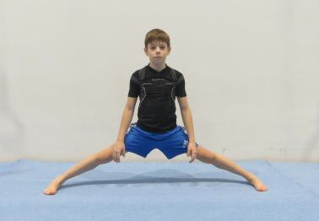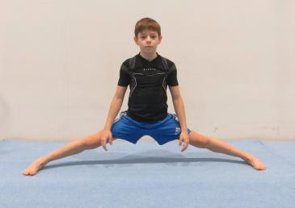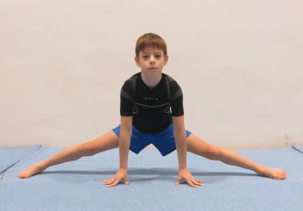
1 pont 2 pont 3 pont

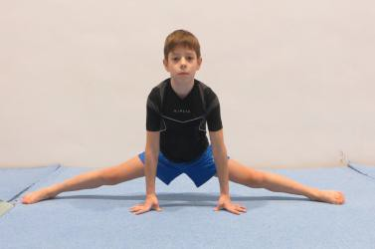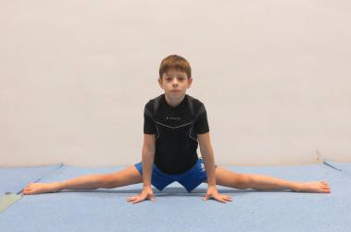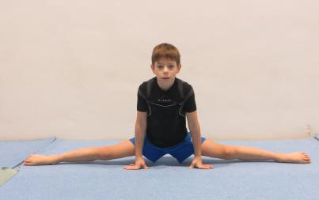
4 pont 5-6 pont 7-8 pont

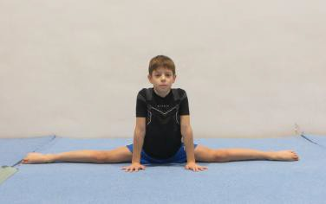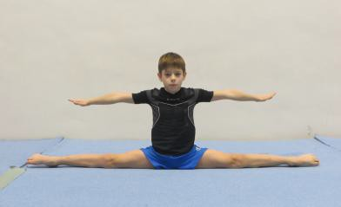
9 pont 10 pont

    - Haránt spárga, bal és jobb
A véghelyzetet legalább 3 mp-ig kell megtartani. A képek tájékoztatóak, igazodási pontot jelentenek az értékeléshez.

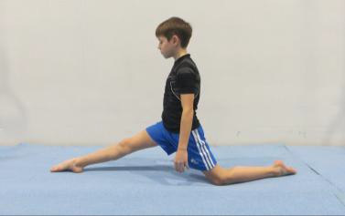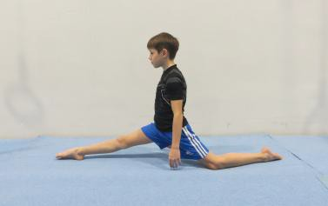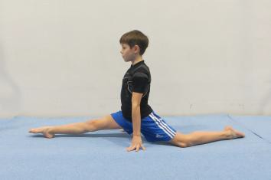
1 pont 2 pont 3 pont

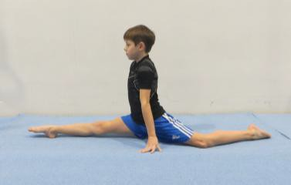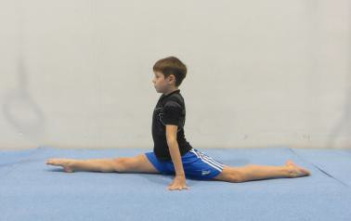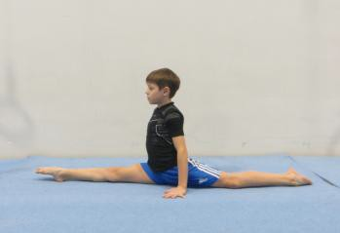
4 pont 5-6 pont 7-8 pont

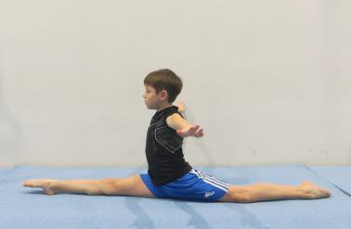
9 pont 10 pont

    - Híd
A véghelyzetet legalább 3 mp-ig kell megtartani. A képek tájékoztatóak, igazodási pontot jelentenek az értékeléshez.

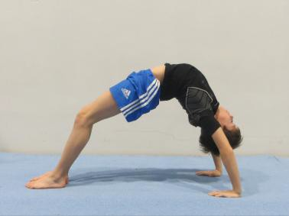
1 pont 2-3 pont 4-5 pont

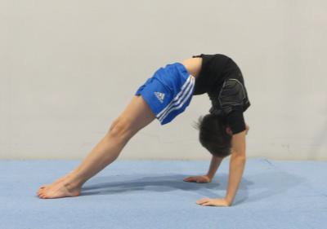
6-7 pont 8-9 pont 10 pont

    - Törzshajlítás előre zárt nyújtott lábbal
A gyakorlatot egy torna padon vagy szekrény felsőrészen, zárt nyújtott lábbal kell bemutatni. A mérés a pad lapjától indul és a törzshajlítás mértékét a tornász ujja mutatja a padra erősített mérőszalagon.

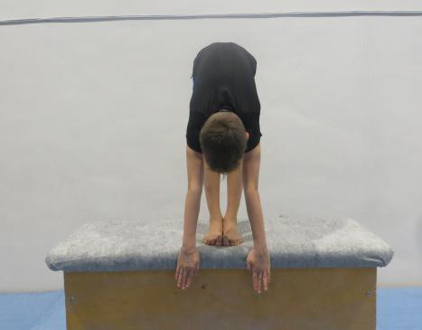

1 | 2 | 3 | 4 | 5 | 6 | 7 | 8 | 9 | 10
1 cm | 2 cm | 5 cm | 7 cm | 10 cm | 12 cm | 14 cm | 16 cm | 18 cm | 20 cm

12.5. Előre hajlítás 90° -os terpeszülésben
A botot alsó fogással kell tartani. A véghelyzetet legalább 3 mp-ig kell megtartani. A képek tájékoztatóak, igazodási pontot jelentenek az értékeléshez.
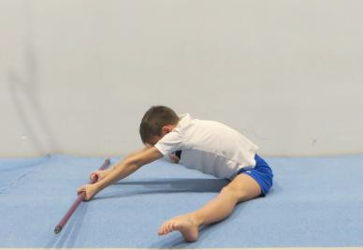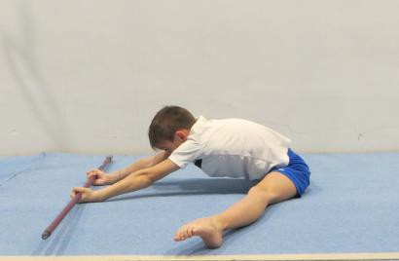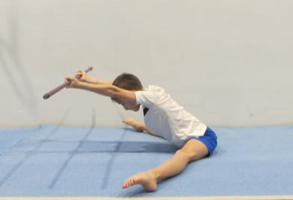
1-2 pont 3-4 pont 5-6 pont

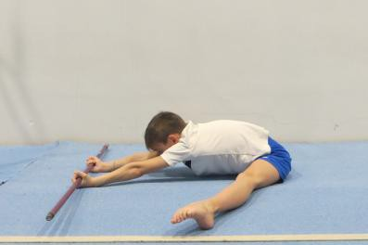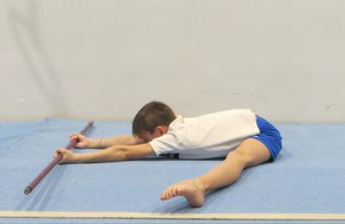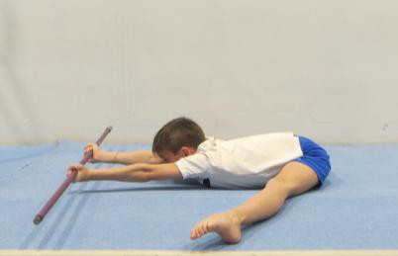
7-8 pont 9 pont 10 pont

12.6. Vállátforgatás
A botra egy mérőszalag van ragasztva, ez mutatja a kezek közötti távolságot. A táblázatban olvasható eredmény a vállszélesség és a kezek közötti távolság különbsége.
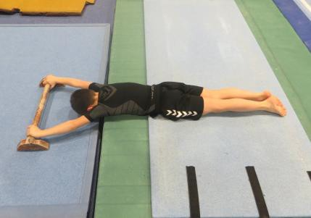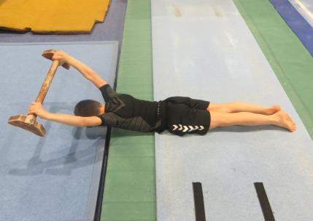

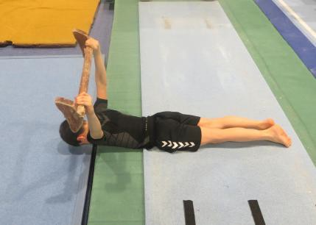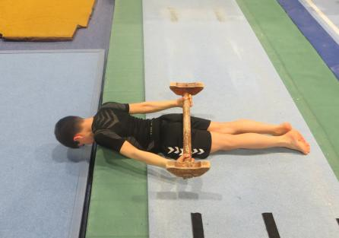

1 | 2 | 3 | 4 | 5 | 6 | 7 | 8 | 9 | 10
≥36 cm | 32 cm | 28 cm | 24 cm | 20 cm | 16 cm | 12 cm | 8 cm | 4 cm | 0 cm

12.7. Magastartás a falnál
A gyakorlatot nyújtott zárt ülésben kell bemutatni, a karok teljes hosszukban a kézháttal együtt kell, hogy a falhoz simuljanak. Legjobb esetben a teljes hát érinti a falat és a karokat erőlködés nélkül tartja a tornász 5 mp-ig

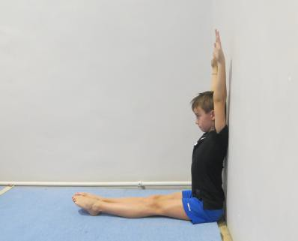
1-2 pont 3-4 pont 5-6 pont

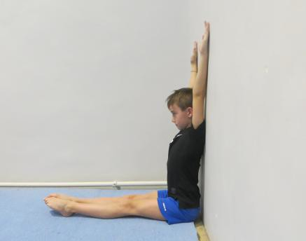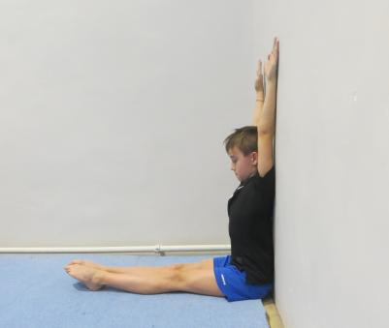
7-8 pont 9-10 pont

13. Szükséges szerek
Talaj: Akrobatikus ugrópálya  10 cm-es puha szőnyeg 4-6 m | Sprint: | 20 méter futócsík Stopper
Ló: Kápás ló Helyből távolugrás: Mérőszalag 90%-os kápás ló Méteres bot az
Kápa nélküli ló test érkezés méréséhez
Körzsámoly 40 cm széles
Kápás körzsámoly Függeszkedés: Mászókötél
(4 méter)
Gyűrű: Verseny gyűrű Pároskör: Körzsámoly 2 db 30 cm-es bála Földi kápa
Gurtni
Érkező szőnyegek Kézállás: Földi korlát Gyűrű
Ugrás: 80 cm magas ugródomb
Ugrószer (asztal) Támaszmérleg: Korlát, stopper Ugródeszka
Trampolin ugródeszka Hegyes ülőtartás: Korlát, stopper Érkező szőnyegek
Futócsík
Korlát: Magas korlát Emelés kézállásba: Korlát
Alacsony korlát Törzshajlítás előre: Tornapad, Alacsony korlát magasságú szőnyegezés mérőszalag (cm) Érkező szőnyegek
Vállátforgatás: Bot (ca. 1m)
Nyújtó: Verseny nyújtó mérőszalag (cm)
Állítható magasságú nyújtó Gurtni
Fellépő kocka vagy szekrény felsőrészek

